**BỘ GIÁO DỤC VÀ ĐÀO TẠO**

**TRƯỜNG ĐẠI HỌC GIAO THÔNG VẬN TẢI**

**PHÂN HIỆU TẠI THÀNH PHỐ HỒ CHÍ MINH**



**BÁO CÁO BÀI TẬP LỚN**

**ĐỀ TÀI:**

**QUẢN LÝ CỬA HÀNG ĐIỆN THOẠI**

Giảng viên hướng dẫn: **ThS. Trần Thị Dung**

Nhóm sinh viên thực hiện: Võ Văn Kha 5951071040

Nguyễn Nhân 5951071068

Phạm Thành Hậu 5951071024

Nguyễn Công Hậu 5951071025

Lớp: CQ.59.CNTT

Khoá: 59

TP. Hồ Chí Minh, năm 2020

# LỜI CẢM ƠN

Chúng em xin gửi lời cảm ơn chân thành và sâu sắc đến cô Trần Thị Dung, người đã đồng hành cùng chúng em trong suốt quá trình làm bài tập lớn, người đã bỏ thời gian quý báu, thậm chí là thời gian nghỉ ngơi để hướng dẫn, để định hướng đường đi nước bước cho em. Chúng em thật chẳng biết dùng lời nào để diễn tả được công lao của thầy. “**CẢM ƠN CÔ**. **CẢM ƠN CÔ VỀ TẤT CẢ**”.

Trong quá trình học tập và tìm hiểu chúng em đã nổ lực rất nhiều với mong muốn hoàn thành bài tập lớn một cách tốt nhất, nhưng có những thiếu sót không thể tránh khỏi, và với những người chưa chững chạc và trưởng thành như chúng em thì sai lầm là không thể không mắc phải. Chúng em mong cô có thể thông cảm và cho chúng em những ý kiến, đóng góp để chúng em có thể hoàn thành bài tập lớn của nhóm một cách trọn vẹn nhất với môn học này.

Sau cùng, chúng em xin kính chúc Cô lời chúc sức khoẻ, luôn hạnh phúc và thành công hơn nữa trong công việc cũng như trong cuộc sống.

Chúng em xin chân thành cảm ơn!

# NHẬN XÉT CỦA GIÁO VIÊN

*Tp. Hồ Chí Minh, ngày … tháng … năm …*

Giáo viên hướng dẫn

THS. Trần Thị Dung

MỤC LỤC

LỜI CẢM ƠN 1

NHẬN XÉT CỦA GIÁO VIÊN 2

CHƯƠNG 1: Mô tả bài toán 4

CHƯƠNG 2: Sơ đồ ERD 5

CHƯƠNG 3: LƯỢC ĐỒ QUAN HỆ 6

Chương 4: SQL 8

1.Tạo bảng 8

2. Truy xuất dữ liệu 18

CHƯƠNG 5: RBTV 28

1. RBTV về miền giá trị. 28

2. RBTV Liên thuộc tính - 1 quan hệ 28

3. RBTV Liên thuộc tính - Liên bộ 28

4. RBTV về phụ thuộc tồn tại 29

5. RBTV Liên thuộc tính, Liên quan hệ 29

6. RBTV LIÊN BỘ - LIÊN QUAN HỆ 30

TÀI LIỆU THAM KHẢO 31

# CHƯƠNG 1: Mô tả bài toán

Một cửa hàng điện thoại di động có các nhân viên, nhân viên gồm những thông tin sau: mã nhân viên, họ tên nhân viên, chức vụ, giới tính, ngày sinh, địa chỉ, lương cơ bản, số điện thoại và ngày làm việc.

Cửa hàng nhập sản phẩm từ nhà cung cấp, việc nhập hàng do nhân viên thực hiện việc nhập hàng có thông tin: mã nhập hàng và thời gian nhập. Sản phẩm được nhập từ 1 hoặc nhiều nhà cung cấp bao gồm các thông tin: tên nhà cung cấp, mã nhà cung cấp, địa chỉ và số điện thoại.

Sản phẩm của cửa hàng gồm các thông tin: tên sản phẩm, mã sản phẩm, thời gian bảo hàng, hãng sản phẩm, đơn giá. Sản phẩm được chứa trong kho, thông tin kho bao gồm: mã kho, địa chỉ, số điện thoại.

Khách hàng đến cửa hàng mua sản phẩm sẽ được lưu các thông tin sau: mã khách hàng, tên khách hàng, số chứng minh nhân dân, số điện thoại, địa chỉ. Một khách hàng có thể mua một hoặc nhiều sản phẩm, sản phẩm đó sẽ được bảo hành. Việc bảo hành sẽ có các thông tin: mã bảo hành, ngày bắt đầu bảo hành, ngày kết thúc bảo hành.

Mỗi khách hàng khi mua sản phẩm sẽ được nhân viên lập hóa đơn, thông tin hóa đơn bao gồm: mã hóa đơn, hình thức thanh toán, tổng tiền, ngày lập hóa đơn. Mỗi hóa đơn sẽ có một hoặc nhiều chi tiết hóa đơn, gồm các thông tin: số lượng, đơn giá, thành tiền.

Khi lập hóa đơn khách sẽ được chọn một trong hai phương thức thanh toán bao gồm mua thường và mua trả góp. Mua thường gồm các thông tin: mã mua thường, quà tặng. Mua trả góp gồm có: mã trả góp, lãi suất trả góp, kì hạn trả góp, tiền trả trước, tiền đã trả.

# CHƯƠNG 2: Sơ đồ ERD

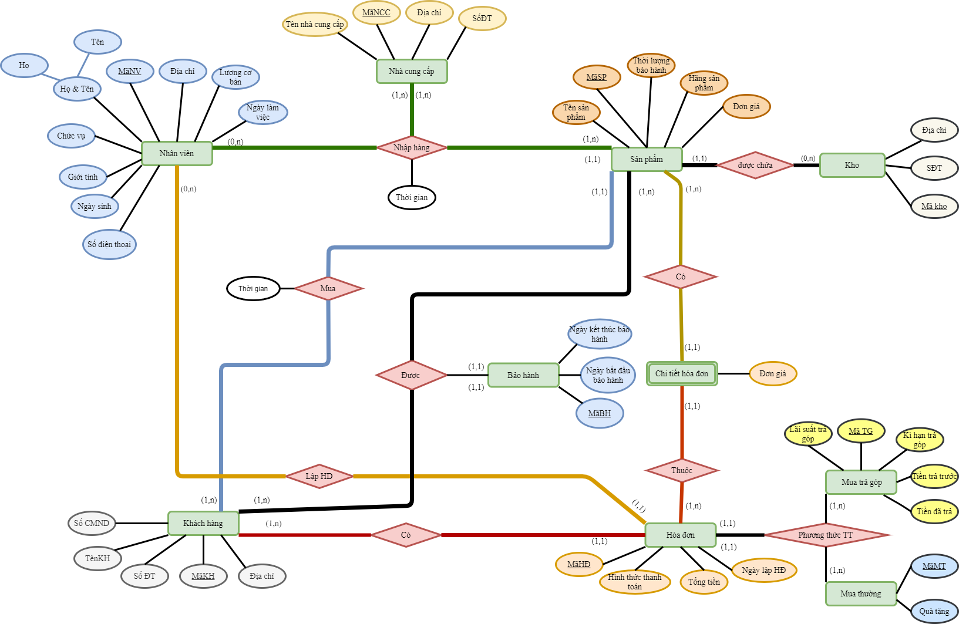

*Hình 2.0: Sơ đồ ERD*

# CHƯƠNG 3: LƯỢC ĐỒ QUAN HỆ

**NHANVIEN**(**MANV**,HOTENDEM,TEN,CHUCVU, NGAYSINH, NGAYLAM,DIACHI,GT,SDT,LUONG)

**KHACHHANG**(**MAKH**,TENKH,SDT,SOCMNN,DIACHI)

**MUASP**(**MASP,MAKH** ,NGAYMUA)

**NHACC**(**MANHACC**,TENNHACC,DIACHI,SDT)

**SANPHAM**(**MASP, MAKHO**,TENSP, THOILUONGBH,HANGSP,GIA)

**KHO**(**MAKHO**, DIACHI,SDT)

**NHAPHANG**(**MANV,MANHACC,MASP** , NGAYNHAP)

**CHITIETHD**(**MASP,MAHD**,THANHTIEN)

**HOADON**(**MAHD,MANV,MAKH,MATG,MAMT**,TONGTIEN, NGAYLAP ,HTTT)

**MUATRAGOP**(**MATG**,KIHAN,LAISUAT,TIENTRATRUOC, TIENDATRA)

**MUATHUONG**(**MAMT**,QUATANG)

**PHUONGTHUCTT**(**MAHD,MATG,MAMT**)

**SP_ BH_ KH** (**MABH,MASP,MAKH**)

**BAOHANH**(**MABH,MASP,MAKH**, NGAYBD, NGAYKT)

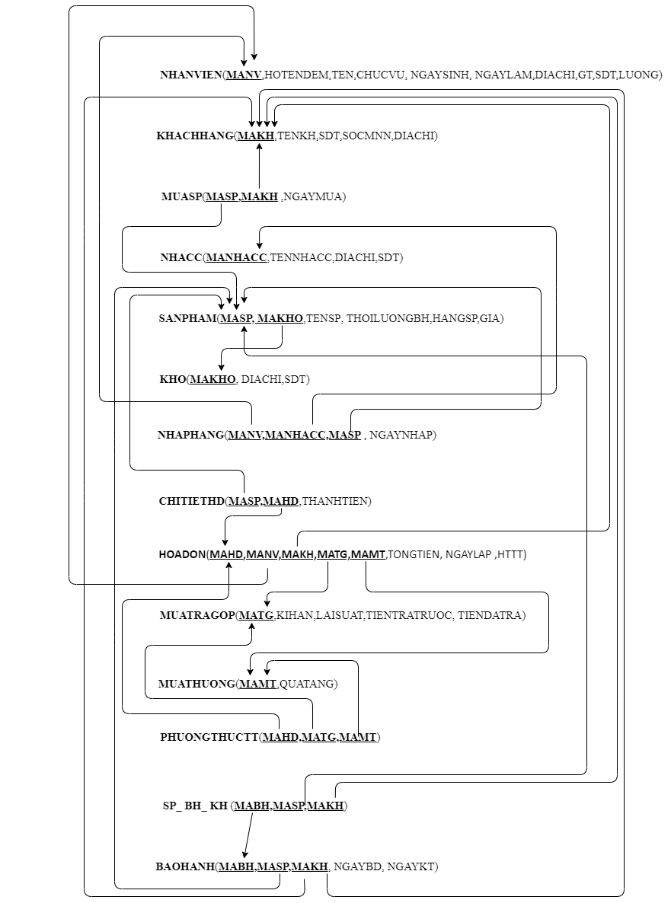

*Hình 3.1 lược đồ quan hệ*

# Chương 4: SQL

## 1.Tạo bảng

**Bảng NHANVIEN:** thông tin nhân viên

Câu lệnh tạo bảng:

CREATE TABLE NHANVIEN(

HOTENDEM nvarchar(20) NOT NULL,

TEN nvarchar(10) NOT NULL,

MANV varchar(20) NOT NULL PRIMARY KEY,

CHUCVU nvarchar(30) NOT NULL,

NGAYSINH date NOT NULL,

NGAYLAM date NOT NULL,

DIACHI nvarchar(80) NOT NULL,

GT nvarchar(6) NULL,

SDT bigint NOT NULL,

LUONG bigint NOT NULL,

)

INSERT into NHANVIEN valueS(N'NGUYỄN VĂN',N'KHA','NV1',N'NHÂN VIÊN KỸ THUẬT','2000-1-20','2020-1-20',N'HỒ CHÍ MINH','NAM',20000000)

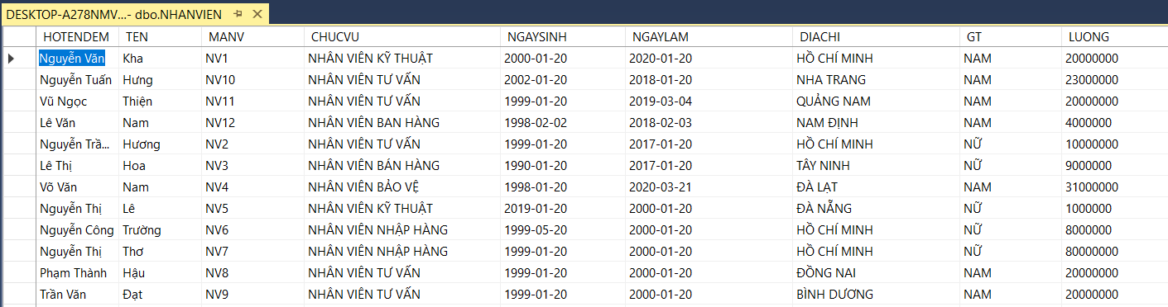

*Hình 4.1: Bảng nhân viên*

**Bảng SANPHAM:** thông tin sản phẩm

Câu lệnh tạo bảng:

CREATE TABLE SANPHAM(

TENSP varchar(30) NOT NULL,

MASP varchar(20) NOT NULL PRIMARY KEY ,

MAKHO varchar(20) NOT NULL FOREIGN KEY REFERENCES KHO,

THOILUONGBH int NOT NULL,

HANGSP varchar(20) NOT NULL,

GIA bigint NOT NULL,

)

INSERT into SANPHAM valueS('IPHONE 8','SP1','K1',12,'APPLE',7000000)

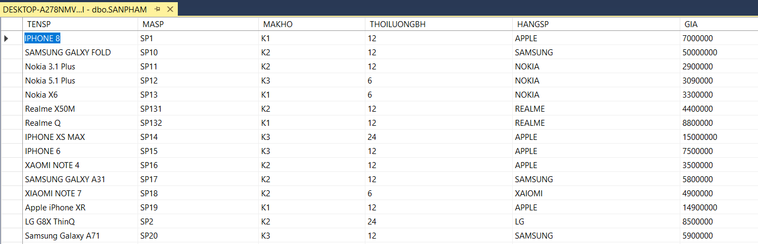

*Hình 4.2:Bảng sản phẩm*

**Bảng BAOHANH**: Thông tin bảo hành

Câu lệnh tạo bảng:

CREATE TABLE BAOHANH(

MABH varchar(20) NOT NULL PRIMARY KEY,

MASP varchar(20) NOT NULL FOREIGN KEY REFERENCES SANPHAM,

MAKH varchar(20) NOT NULL FOREIGN KEY REFERENCES KHACHHANG,

NGAYBD date NOT NULL,

NGAYKT date NOT NULL,

)

INSERT into BAOHANH valueS('BH1','SP132','KH1','2020/1/3','2020/2/3')

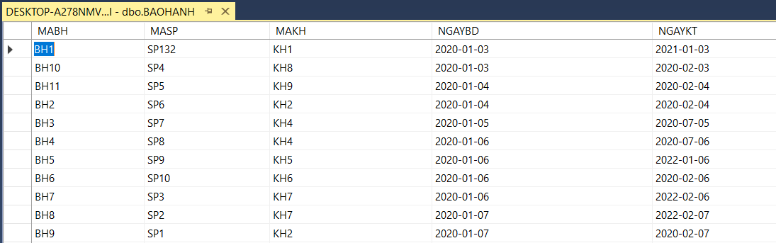

*Hình 4.3: Bảng bảo hành*

**Bảng CHITIETHD**: Thông tin chi tiết hóa đơn.

Câu lệnh tạo bảng:

CREATE TABLE CHITIETHD(

MASP varchar(20) NOT NULL NULL FOREIGN KEY REFERENCES SANPHAM,

MAHD varchar(20) NOT NULL NULL FOREIGN KEY REFERENCES HOADON,

THANHTIEN bigint NOT NULL

)

INSERT into CHITIETHD valueS('SP1','HD3',20000000)

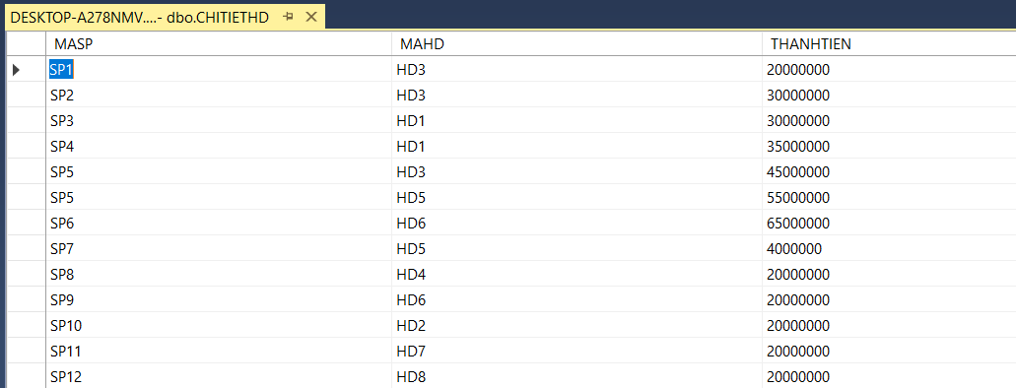

*Hình 4.4: Bảng chi tiết hóa đơn*

**Bảng HOADON: (*)**thông tin hóa đơn

Câu lệnh tạo bảng:

CREATE TABLE HOADON(

MAHD varchar(20) NOT NULL PRIMARY KEY,

MANV varchar(20) NOT NULL FOREIGN KEY REFERENCES NHANVIEN,

MAKH varchar(20) NOT NULL FOREIGN KEY REFERENCES KHACHHANG,

MATG varchar(20) NULL FOREIGN KEY REFERENCES MUATRAGOP,

MAMT varchar(20) NULL FOREIGN KEY REFERENCES MUATHUONG,

TONGTIEN bigint NOT NULL,

NGAY date NOT NULL,

HTTT nvarchar(20) NOT NULL,

)

INSERT into HOADON valueS('HD1','NV1','KH9','MTG1',NULL,10000000,'2020/2/3',N'ONLINE')

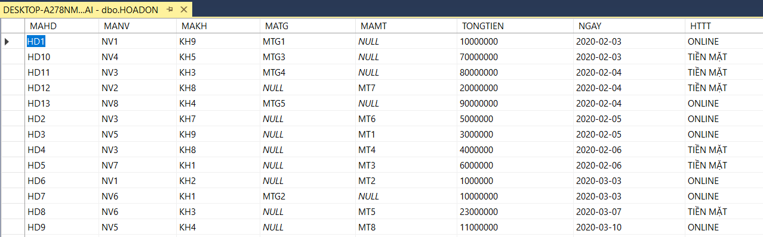

*Hình 4.5:Bảng hóa đơn*

**Bảng KHACHHANG:** thông tin khách hàng

Câu lệnh tạo bảng:

CREATE TABLE KHACHHANG(

TENKH nvarchar(50) NOT NULL,

MAKH varchar(20) NOT NULL PRIMARY KEY,

SDT bigint NOT NULL,

SOCMNN bigint NOT NULL,

DIACHI nvarchar(80) NOT NULL,

)

INSERT into KHACHHANG valueS(N'NGUYỄN THỊ NƯƠNG','KH1','0374355258','222686004',N'ĐÀ NẴNG')

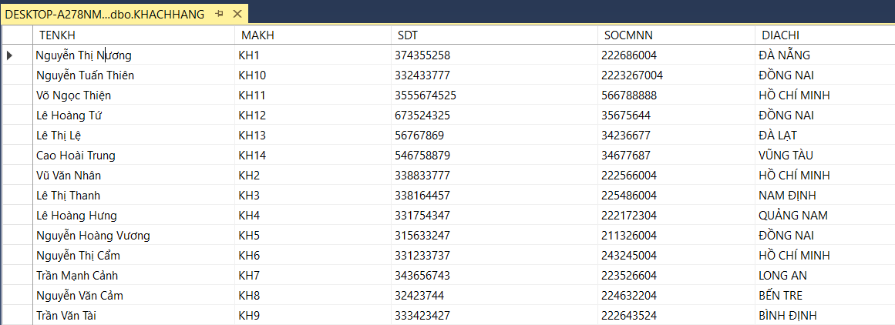

*Hình 4.6:Bảng khách hàng*

**Bảng KHO:** thông tin kho

Câu lệnh tạo bảng:

CREATE TABLE KHO(

MAKHO varchar(20) NOT NULL PRIMARY KEY,

DIACHI nvarchar(80) NOT NULL,

SDT bigint NOT NULL,

)

INSERT into KHO valueS('K1',N'449 Lê Văn Việt, Tăng Nhơn Phú A,Quận 9,Hồ Chí Minh',0332433777)

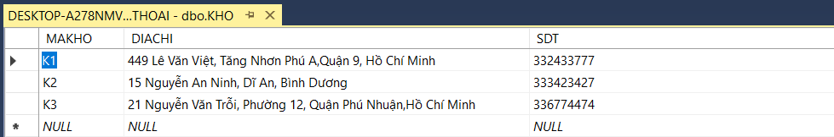

*Hình 4.7:Bảng kho*

**Bảng NHAPHANG:** thông tin nhập hàng

Câu lệnh tạo bảng:

CREATE TABLE NHAPHANG(

MANV varchar(20) NOT NULL FOREIGN KEY REFERENCES NHANVIEN ,

MANHACC varchar(20) NOT NULL FOREIGN KEY REFERENCES NHACC,

MASP varchar(20) NOT NULL FOREIGN KEY REFERENCES SANPHAM ,

NGAYN date NOT NULL,

)

INSERT into NHAPHANG valueS('NV6','NCC2','SP1','2020-1-1')

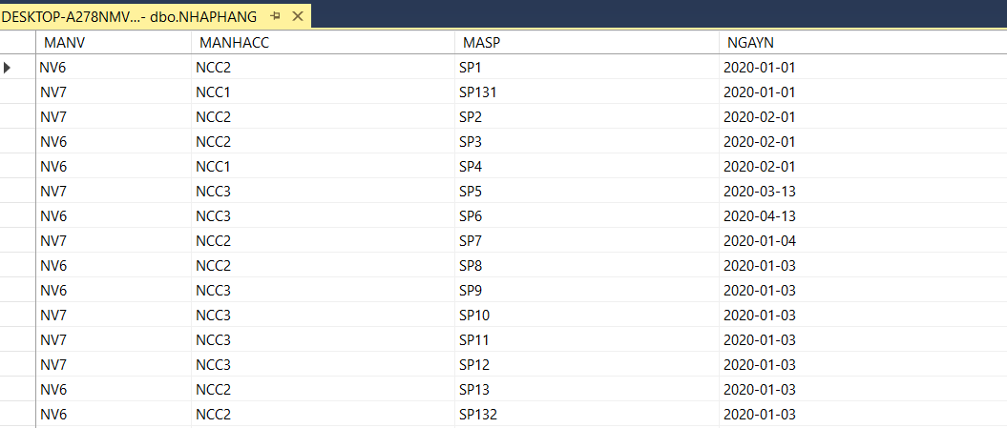

*Hình 4.8: Bảng nhập hàng*

**Bảng NHACC:** thông tin nhà cung cấp

Câu lệnh tạo bảng:

CREATE TABLE NHACC(

TENNHACC varchar(30) NOT NULL,

MANHACC varchar(20) NOT NULL PRIMARY KEY,

DIACHI nvarchar(80) NOT NULL,

SDT bigint NOT NULL,

)

INSERT into NHACC valueS('A','NCC2',N'THỦ ĐỨC',323422664)

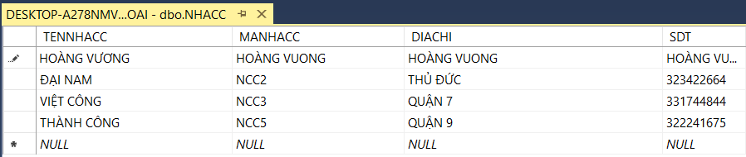

*Hình 4.9:Bảng nhà cung cấp*

**Bảng MuaSP:** thông tin mua sản phẩm

Câu lệnh tạo bảng:

CREATE TABLE MUASP(

MASP varchar(20) NOT NULL FOREIGN KEY REFERENCES SANPHAM,

MAKH varchar(20) NOT NULL FOREIGN KEY REFERENCES KHACHHANG,

NGAYMUA date NOT NULL

)

INSERT into MUASP valueS('SP12','KH1','2020/2/3')

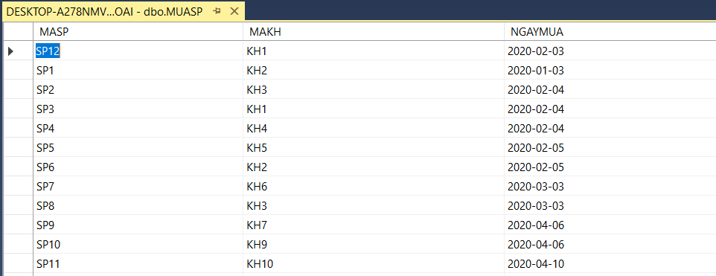

*Hình 4.10: Bảng sản phẩm*

**Bảng PHUONGTHUCTT:** phương thức thanh toán

Câu lệnh tạo bảng:

CREATE TABLE PHUONGTHUCTT(

MAHD varchar(20) NOT NULL FOREIGN KEY REFERENCES HOADON ,

MATG varchar(20) NULL FOREIGN KEY REFERENCES MUATRAGOP,

MAMT varchar(20) NULL FOREIGN KEY REFERENCES MUATHUONG,

)

INSERT into PHUONGTHUCTT valueS('HD1','MTG1',NULL)

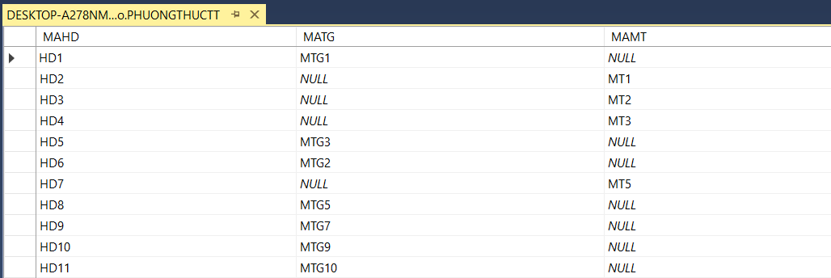

*Hình 4.11:Bảng phương thức thanh toán*

**Bảng MUATHUONG:** thông tin khi mua thường

Câu lệnh tạo bảng:

CREATE TABLE MUATHUONG(

MAMT varchar(20) NOT NULL PRIMARY KEY,

QUATANG bigint NOT NULL,

)

INSERT into MUATHUONG valueS('MT1',100000)

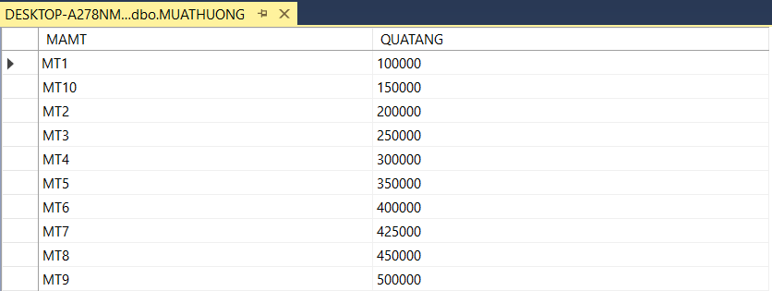

*Hình 4.12:Bảng mua thường*

**Bảng MUATRAGOP:** thông tin khi mua tra góp

Câu lệnh tạo bảng:

CREATE TABLE MUATRAGOP(

MATG varchar(20) NOT NULL PRIMARY KEY,

KIHAN int NOT NULL,

LAISUAT int NOT NULL,

TIENTRATRUOC bigint NOT NULL,

TIENDATRA bigint NOT NULL,

)

INSERT into MUATRAGOP valueS('MTG1',2,0,2000000)

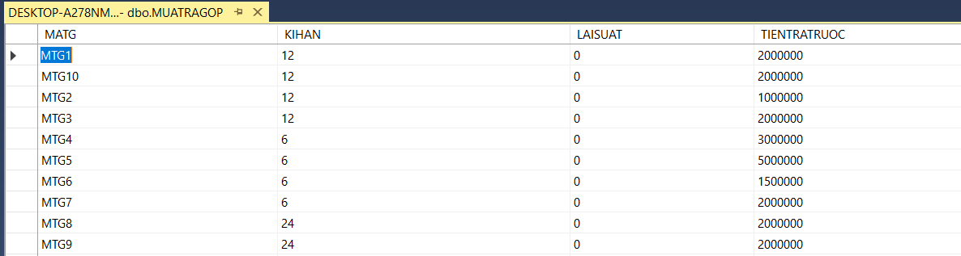

*Hình 4.13:Bảng mua trả góp*

**Bảng SP_BH_KH**

Câu lệnh tạo bảng:

CREATE TABLE SP_BH_KH(

MABH varchar(20) NOT NULL FOREIGN KEY REFERENCES BAOHANH,

MASP varchar(20) NOT NULL FOREIGN KEY REFERENCES SANPHAM,

MAKH varchar(20) NOT NULL FOREIGN KEY REFERENCES KHACHHANG,

)

INSERT into SP_BH_KH valueS('BH1','SP11','KH10')

**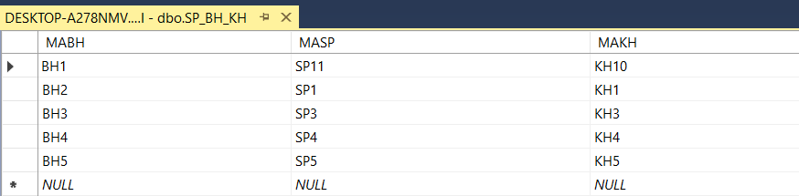***Hình 4.14:Bảng sản phẩm bảo hành khách hàng*

## 2. Truy xuất dữ liệu

**1.LẤY THÔNG TIN NHÂN VIÊN LẬP HÓA ĐƠN NGÀY 8-7-2020**

SELECT *

FROM NHANVIEN

WHERE MANV IN(

SELECT MANV

FROM HOADON

WHERE NGAY='2020-07-08')



**2.LẤY THÔNG TIN KHÁCH HÀNG CÓ HÓA ĐƠN NGÀY 8-7-2020**

SELECT *

FROM KHACHHANG

WHERE MAKH IN(

SELECT MAKH

FROM HOADON

WHERE NGAY='2020-07-08')

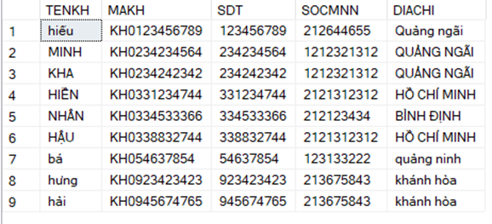

**3.LẤY THÔNG TIN HÓA ĐƠN CÓ MUA TRẢ GÓP**

SELECT *

FROM HOADON

WHERE MATG IN(

SELECT MATG

FROM MUATRAGOP)

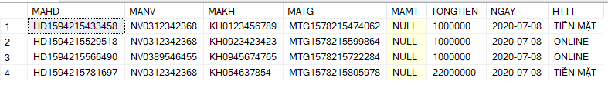

**4.LẤY THÔNG TIN HÓA ĐƠN CÓ MUA THƯỜNG**

SELECT *

FROM HOADON

WHERE MAMT IN(

SELECT MAMT

FROM MUATHUONG)

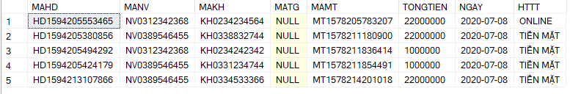

**5.LẤY THÔNG TIN SẢN PHẨM ĐÃ MUA**

SELECT *

FROM SANPHAM

WHERE MASP IN(

SELECT MASP

FROM MUASP)

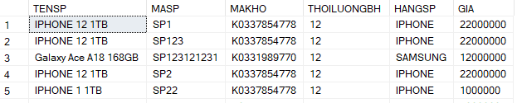

**6. LẤY THÔNG TIN SẢN PHẨM CÒN**

SELECT *

FROM SANPHAM

WHERE MASP NOT IN(

SELECT MASP

FROM MUASP)

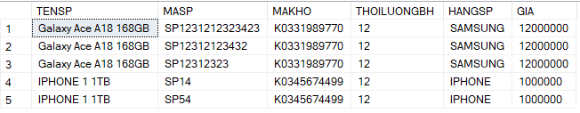

**7.LẤY THÔNG TIN SẢN PHẨM ĐÃ MUA TRẢ GÓP**

SELECT *

FROM SANPHAM

WHERE MASP IN(

SELECT MASP

FROM CHITIETHD

WHERE MAHD IN (

SELECT MAHD

FROM HOADON

WHERE MATG IN(

SELECT MATG

FROM MUATRAGOP)))

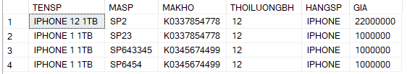

**8.LẤY THÔNG TIN SẢN PHẨM ĐÃ MUA THƯỜNG**

SELECT *

FROM SANPHAM

WHERE MASP IN(

SELECT MASP

FROM CHITIETHD

WHERE MAHD IN (

SELECT MAHD

FROM HOADON

WHERE MAMT IN(

SELECT MAMT

FROM MUATHUONG)))

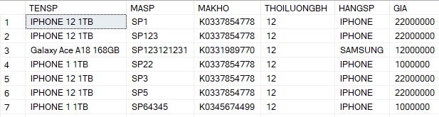

**9. LẤY THÔNG TIN NHÂN VIÊN LẬP HÓA ĐƠN TRẢ GÓP**

SELECT *

FROM NHANVIEN

WHERE MANV IN

(SELECT MANV

FROM HOADON

WHERE MATG IN(

SELECT MATG

FROM MUATRAGOP))



**10. LẤY THÔNG TIN NHÂN VIÊN LẬP HÓA ĐƠN TRẢ THƯỜNG**

SELECT *

FROM NHANVIEN

WHERE MANV IN

(SELECT MANV

FROM HOADON

WHERE MAMT IN(

SELECT MAMT

FROM MUATHUONG))

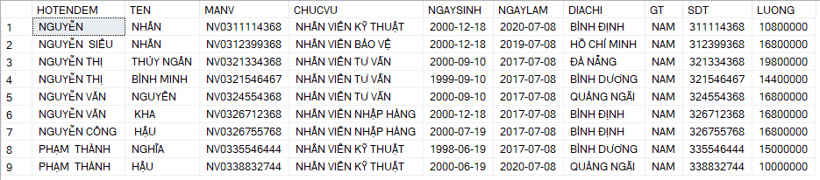

**11. LẤY THÔNG TIN NHÂN VIÊN NHẬP SẢN PHẨM CÓ MÃ SP1**

SELECT *

FROM NHANVIEN

WHERE MANV IN

(SELECT MANV

FROM NHAPHANG

WHERE MASP='sp1')



**12. LẤY THÔNG TIN SẢN PHẨM ĐÃ ĐƯỢC BẢO HÀNH**

SELECT *

FROM SANPHAM

WHERE MASP IN

(SELECT MASP

FROM BAOHANH)

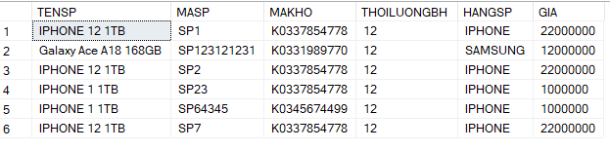

**13. LẤY THÔNG TIN NHỮNG NHÀ CUNG CẤP CÓ GIÁ SẢN PHẨM LỚN HƠN 12.000.000**

SELECT *

FROM NHACC

WHERE MANHACC IN(

SELECT MANHACC

FROM NHAPHANG

WHERE MASP IN(

SELECT MASP

FROM SANPHAM

WHERE GIA>12000000))

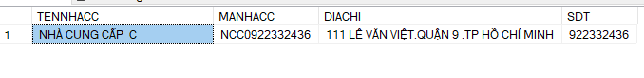

**14. LẤY THÔNG TIN NHỮNG NHÀ CUNG CẤP CÒN SẢN PHẨM CHƯA ĐƯỢC BÁN**

SELECT *

FROM NHACC

WHERE MANHACC IN

(SELECT MANHACC

FROM NHAPHANG

WHERE MASP NOT IN(

SELECT MASP

FROM SANPHAM

WHERE MASP NOT IN (

SELECT MASP

FROM MUASP)))

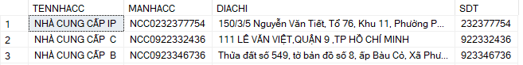

**15. LẤY RA SỐ LƯỢNG SẢN PHẨM DO NHÂN VIÊN CÓ MÃ** **NV0326712368 ĐÃ NHẬP**

SELECT COUNT(MANV) AS 'SO LUONG'

FROM NHAPHANG

WHERE MANV= 'NV0326712368'



**16. LẤY RA SỐ LƯỢNG SẢN PHẨM DO KHÁCH HÀNG TẠI THÀNH PHỐ HỒ CHÍ MINH MUA**

SELECT COUNT(MASP) AS 'SOLUONG'

FROM MUASP

WHERE MAKH IN(

SELECT MAKH

FROM KHACHHANG

WHERE DIACHI=N'hồ chí minh')

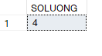

**17. LẤY RA THÔNG TIN KHÁCH HÀNG MUA SẢN PHẨM DO NHÂN VIÊN CÓ MÃ NHẬP NV0326712368**

SELECT *

FROM KHACHHANG

WHERE MAKH IN(

SELECT MAKH

FROM MUASP

WHERE MASP IN(

SELECT MASP

FROM NHAPHANG

WHERE MANV=' NV0326712368'))

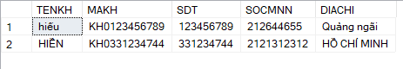

**18. LẤY RA SỐ LƯỢNG KHÁCH HÀNG CỦA CỬA HÀNG**

SELECT COUNT(MAKH) AS 'SOLUONG'

FROM KHACHHANG

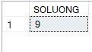

**19. LẤY RA THÔNG TIN KHÁCH HÀNG MUA SẢN PHẨM CỦA NHÀ CUNG CẤP CÓ MÃ NCC0232377754**

SELECT *

FROM KHACHHANG

WHERE MAKH IN(

SELECT MAKH

FROM MUASP

WHERE MASP IN(

SELECT MASP

FROM NHAPHANG

WHERE MANHACC=' NCC0232377754'))



**20. LẤY RA THÔNG TIN KHÁCH HÀNG MUA SẢN PHẨM CỦA KHO CÓ ĐỊA CHỈ TẠI THÀNH PHỐ HỒ CHÍ MINH**

SELECT *

FROM KHACHHANG

WHERE MAKH IN(

SELECT MAKH

FROM MUASP

WHERE MASP IN(

SELECT MASP

FROM SANPHAM

WHERE MAKHO IN(

SELECT MAKHO

FROM KHO

WHERE DIACHI=N'HỒ CHÍ MINH')))



**21.LẤY RA SỐ LƯỢNG HÓA ĐƠN ĐƯỢC LẬP VÀO THÁNG 7 NĂM 2020**

SELECT COUNT(MAHD) AS 'SOLUONG'

FROM HOADON

WHERE MONTH(NGAY)=7AND YEAR(NGAY)=2020



**22.LẤY RA THÔNG TIN NHÂN VIÊN SINH NĂM 2000**

SELECT *

FROM NHANVIEN

WHERE YEAR(NGAYSINH)=2000

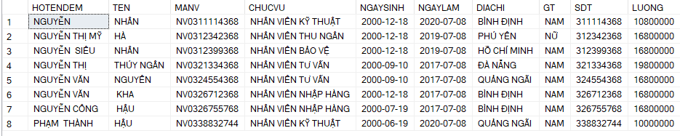

**23.LẤY THÔNG TIN SẢN PHẨM ĐƯỢC NHẬP VÀO NĂM 2020**

SELECT *

FROM SANPHAM

WHERE MASP IN

(SELECT MASP

FROM NHAPHANG

WHERE YEAR(NGAYN)>=2020)

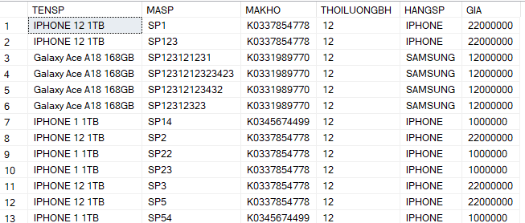

**24.LẤY RA THÔNG TIN SẢN PHẨM NẰM TRONG HÓA DƠN CHƯA TRẢ GÓP XONG**

SELECT *

FROM SANPHAM

WHERE MASP IN(

SELECT MASP

FROM CHITIETHD C, HOADON H

WHERE H.MAHD=C.MAHD AND MATG IN(

SELECT M.MATG

FROM HOADON H,MUATRAGOP M

WHERE H.MATG=M.MATG AND H.TONGTIEN*M.LAISUAT+H.TONGTIEN >M.TIENDATRA+M.TIENTRATRUOC))

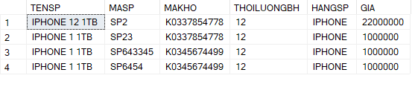

**25. LẤY RA THÔNG TIN NHÂN VIÊN LÀM NĂM 2020**

SELECT *

FROM NHANVIEN

WHERE YEAR(NGAYLAM)=2020



**26. LẤY RA THÔNG TIN NHÂN VIÊN VÀ TIỀN THUẾ CỦA NHÂN VIÊN CÓ LƯƠNG TRÊN 10.000.000 BIẾT TIỀN THUẾ BẰNG 10% LƯƠNG**

SELECT *,LUONG*10/100 AS 'TIỀN THUẾ'

FROM NHANVIEN

WHERE LUONG>10000000

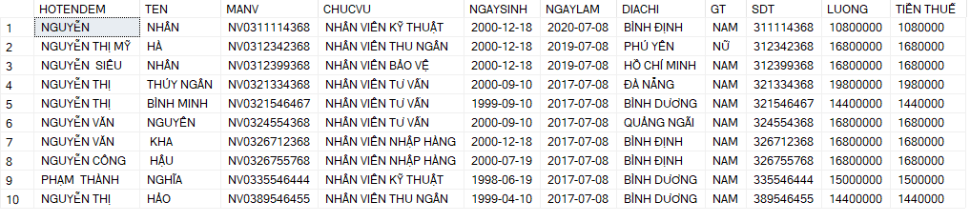

**27.LẤY THÔNG TIN KHÁCH HÀNG CHƯA TRẢ GÓP XONG**

SELECT *

FROM KHACHHANG

WHERE MAKH IN(

SELECT MAKH

FROM CHITIETHD C, HOADON H

WHERE H.MAHD=C.MAHD AND MATG IN(

SELECT M.MATG

FROM HOADON H,MUATRAGOP M

WHERE H.MATG=M.MATG AND H.TONGTIEN*M.LAISUAT+H.TONGTIEN >M.TIENDATRA+M.TIENTRATRUOC))

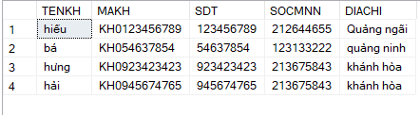

# CHƯƠNG 5: RBTV

## RBTV về miền giá trị.

-Trong quan hệ: NHANVIEN(HOTENDEM,TEN ,MANV,CHUCVU, NGAYSINH, NGAYLAM ,DIACHI,GT,SDT,LUONG)

=>Quy định thuộc tính GT chỉ nhận 2 giá trị “Nam” và “Nữ”

-Bối cảnh: NHANVIEN

-Biểu diễn : ∀nv ∈NhanVien(nv.GT ∈ {“Nam”,”Nữ”}

-Bảng tầm ảnh hưởng

|  |  |  |  |
| --- | --- | --- | --- |
| Quan hệ | Thêm | Xóa | Sửa |
| NhanVien | + | - | +(GT) |

## RBTV Liên thuộc tính - 1 quan hệ

-Trong quan hệ BAOHANH(MABH,MASP,MAKH, NGAYBD, NGAYKT)

=>Quy định thuộc tính NGAYBD <=NgayKT

-Bối cảnh: BAOHANH

-Biểu diễn: ∀bh ∈ BAOHANH (bh.NGAYBD <= bh.NGAYKT)

-Bảng tầm ảnh hưởng

|  |  |  |  |
| --- | --- | --- | --- |
| Quan hệ | Thêm | Xóa | Sửa |
| BAOHANH | + | - | +(NGAYBD)  (NGAYKT) |

## RBTV Liên thuộc tính - Liên bộ

-Trong quan hệ KHACHHANG(MAKH,TENKH,SDT,SOCMNN,DIACHI)

=>Quy định thuộc tính MaKH không được trùng nhau

-Bối cảnh: KHACHHANG

-Biểu diễn : ∀ kh1, kh2 ∈ KHACHHANG thì kh1.MAKH ≠ kh2.MAKH

|  |  |  |  |
| --- | --- | --- | --- |
| Quan hệ | Thêm | Xóa | Sửa |
| KHACHHANG | + | - | -(*) |

## RBTV về phụ thuộc tồn tại

-Trong quan hệ:

CHITIETHD(MASP,MAHD,THANHTIEN)

HOADON(MAHD,MANV,MAKH,MATG,MAMT,TONGTIEN, NGAYLAP ,HTTT)

=>Quy định mỗi MAHD trong CHITIETHD phải tồn tại trong HOADON

-Bối cảnh : CHITIETHD, HOADON

-Biểu diễn: CHITIETHDMAHD ∈ HOADONMAHD

-Bảng tầm ảnh hưởng (*) :

|  |  |  |  |
| --- | --- | --- | --- |
| Quan hệ | Thêm | Xóa | Sửa |
| CHITIETHD | + | - | -(*) |
| HOADON | + | - | -(*) |

## RBTV Liên thuộc tính, Liên quan hệ

-Trong quan hệ :

MUATHUONG(MAMT,QUATANG)

HOADON(MAHD,MANV,MAKH,MATG,MAMT,TONGTIEN, NGAYLAP ,HTTT)

=>Quy định QUATANG trong MUATHUONG < TONGTIEN trong HOADON

-Bối cảnh HOADON, MUATHUONG

-Biểu diễn (*): ∀mt ∈ MUATHUONG

-Bảng tầm ảnh hưởng (*)

|  |  |  |  |
| --- | --- | --- | --- |
| Quan hệ | Thêm | Xóa | Sửa |
| MUATHUONG | + | - | +(QUATANG) |
| HOADON | + | - | +(TONGTIEN) |

## RBTV LIÊN BỘ - LIÊN QUAN HỆ

-Trong quan hệ:

CHITIETHD(MASP,MAHD,THANHTIEN)

HOADON(MAHD,MANV,MAKH,MATG,MAMT,TONGTIEN, NGAYLAP ,HTTT)

=>Quy định mỗi hóa đơn phải có ít nhất một chi tiết hóa đơn.

Bối cảnh : HOADON, CHITIETHD

Biểu diễn: ∀hd ∈ HOADON(cthd ∈ CHITIETHD(hd.MAHD = cthd.MADH)

-Bảng tầm ảnh hưởng:

|  |  |  |  |
| --- | --- | --- | --- |
| Quan hệ | Thêm | Xóa | Sửa |
| CHITIETHD | + | - | -(*) |
| HOADON | + | - | -(*) |

# TÀI LIỆU THAM KHẢO

<https://www.w3schools.com/sql/>

<https://en.wikipedia.org/wiki/SQL>

<https://dev.mysql.com/doc/>

<https://docs.microsoft.com/en-us/sql/sql-server/what-s-new-in-sql-server-ver15?view=sql-server-ver15>